福建省轻工工艺品进出口商会 福建省陶瓷树脂工艺品出口基地商会
信 息 简 报
2015年第22期 (总第114期) 2015年6月19日

【行业动态】

佳美集团向陶瓷博物馆捐赠“和谐瓷花篮”

今年6月13日是我国第十个“文化遗产日”。12日，佳美集团将历时三年多研究创作成功的“和谐瓷花篮”作品捐赠给陶瓷博物馆。
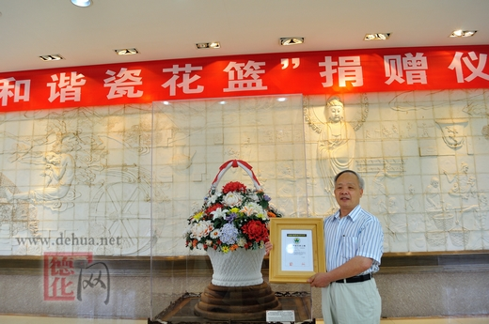
佳美集团捐赠的“和谐瓷花篮”，高1.16米，花面直径1.1米，花朵100多朵，花叶近千叶，瓷艺精湛、栩栩如生，寓意国家民族团结，繁荣昌盛。作品精选13种高岭土精细加工配置成瓷泥，通过陶瓷传统工艺捏、推、揉、雕、刻、插、粘、修等纯手工制作而成。
佳美集团董事长苏尧棠表示，以“文化遗产日”为契机，将“和谐瓷花篮”捐赠陶瓷博物馆，是想通过公司和自己的实际行动，进一步扩大非物质文化遗产保护在社会公众中的影响，营造全社会关注非物质文化遗产保护的良好氛围。陶瓷博物馆就是展示德化陶瓷的发展历史和今后的发展方向，佳美作为陶瓷行业当中的一员，有责任和义务来为陶瓷博物馆添光彩，更好地宣传德化的陶瓷文化，更好地促进陶瓷行业又快又好发展。
（摘自：德化网）

【行业预警】

关于安哥拉政府允许无单放货的紧急通知

根据安哥拉Angolan GAT---General Tax Administration官方规定，由于持续的外汇紧缺，安哥拉政府允许运抵到安哥拉的进口货物运无单放货。该政策无疑令发货人面临巨大风险（有可能面临无法收到货款的风险，即使是信用证结汇也无法免除该风险）。
鉴于目前形势，有关船公司如MSC（地中海航运）已通知其代理火速联系发货人对于已经出运在途的货物确认如下事宜：
1.发货人是否愿意将货物继续出运至安哥拉，或者是否发货人需要船公司将涉及的货柜卸货在中转港Sines (Portugal), Cape Town or Durban (South Africa). （具体可以卸在那个转港要依实际转港情况而定），因此产生的费用由发货人承担。
2. 对由于安哥拉政府如上政策所产生的后果船公司免责，不承担目的港无单放货所产生的风险/责任/费用。
根据上述规定，建议出口企业在未收到货款的在途货物在中转港卸货转卖，或者通知客户先把货款全部付清再运往安哥拉。今后对安哥拉出口必须使用前T/T收汇方式（即先收妥全部货款后再发货），否则将面临货款两空局面。
（来源：中国对外贸易经济合作企业协会）

【政策法规】

安排专项资金 泉州再推惠企政策助力德化陶瓷

近日，记者从泉州市经济与信息化委员会（以下简称经信委）获悉，泉州市《关于促进德化县陶瓷行业健康发展六条措施的通知》（泉政办〔2015〕61号，以下简称《通知》）已下发，其中涉及的各项专项资金都已逐步到位。
百万扶持资金 帮助企业扩大产能
此惠企政策将实施至年底，除了安排专项贷款规模支持德化陶瓷产业发展，确保贷款增量不低于去年同期水平外，还提出为陶瓷企业量身订制特色金融创新产品的要求，综合运用信贷、投资、发债等融资方式，支持德化陶瓷产业的发展。
《通知》明确提出，泉州市发改委、泉州市经信委及科技部门将各安排100万元，整合统筹300万元扶持资金，支持陶瓷产业园区企业扩大产能、技术改造、节能减排等。另外，《通知》还将原有市级技改项目实施企业上半年纳税要求由100万元降至50万元，推动行业“机器换工”的发展。
针对德化陶瓷电商产业的迅猛发展需求，《通知》提出，将划拨100万元补助，加快建设“中国陶瓷在线交易平台”、创建国家电子商务示范基地和举办中国陶瓷电商峰会等工作。德化县相关人士介绍，他们将借此东风，推动“德化陶瓷”、“德化瓷雕”、“德化玉瓷”等区域品牌运作和开展大师瓷线上拍卖活动，巩固和拓展海外市场。
补助大师带徒 减轻企业用气负担
德化陶瓷的发展离不开工艺美术大师人才的培育，为此，《通知》提出，今年年内将安排20万元专项补助支持组建工艺美术大师工作室20个，安排5万元资金支持一个大师创作团队；安排50万元支持落实35名大师带徒培训；安排10万元支持举办陶瓷现场创作考评活动。
有资金，有人才，更需要有好环境。为此，《通知》提出以财政补贴方式减轻企业用气负担，继续实行市财政补助0.01元/立方米、德化县财政补助0.04元/立方米的补贴政策，引导企业加强绿色经营理念。另外，泉州新奥燃气公司也将在供应德化陶瓷企业的基础气价上每立方米再优惠0.13元。
《关于促进德化县陶瓷行业健康发展六条措施的通知》全文详见商会网站：www.fjlaa.com。
（摘自：东南网）

【自贸区政策】

福建等自贸试验区进口税收政策明确
财政部、海关总署和国家税务总局日前发出通知，明确广东、天津和福建自由贸易试验区有关进口税收政策。
新增的三个自贸试验区进口税收政策，除了均提出上海自贸试验区已经试点的进口税收政策原则上可在新自贸试验区进行试点外，三地都被赋予了试点选择性征收关税政策。三部门明确，在广东、天津和福建自贸试验区内的海关特殊监管区域试点选择性征收关税政策，即对设在自贸试验区海关特殊监管区域内的企业生产、加工并经“二线”销往内地的货物照章征收进口环节增值税、消费税，根据企业申请，试行对该内销货物按其对应进口料件或按实际报验状态征收关税的政策。
同时，三部门明确，在严格执行货物进出口税收政策前提下，允许在三个自贸试验区海关特殊监管区域内设立保税展示交易平台。此外，三个自贸试验区内的海关特殊监管区域实施范围和税收政策适用范围维持不变。
三个自贸试验区还明确了一些特殊政策。福建自贸试验区明确，平潭综合实验区税收优惠政策不适用于自贸试验区内其他区域。在确保有效监管前提下，在福建自贸试验区海关特殊监管区域探索建立货物实施状态分类监管模式。
《关于中国(福建)自由贸易试验区有关进口税收政策的通知》（财关税[2015]22号）详见商会网站：www.fjlaa.com
（摘自：新华网）

【市场情报】

电子商务带动Williams-Sonoma获利上升9.9%
零售商Williams-Sonoma在电子商务业务利润增长了9.9%，至1.47亿或每股1.57美元。在本期财政年度的最后一个季度中，收入增长了5.2%至1.54亿美元，而类似的品牌与同期相比增长了51%。
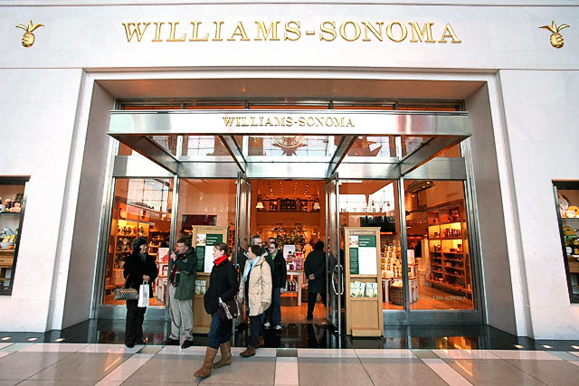
该零售商表示，电子商务的收入上升9%至7.698亿美元，占总收入的49.9%。从零售商店的收入来看，其仅增长1.6%至7.723亿美元。
截至近月的财政年度，Williams-Sonoma说：“23.7亿美元的电子商务收入第一次占了总收入的一半以上。从上一财年的收入，可知电子商务收入增长了12.1%。今年的总收入为47亿美元，相比去年的43.9亿美元就增长了7.1%。本财年利润增长10.7%至3.089亿美元，或每股3.24美元。
总裁兼首席执行官Laura Alber说：“我们的强大的品牌和竞争优势，向我们提供了多渠道平台和创业文化为我们的股东带来了又一年的强劲回报。”“2014年,我们经历了我们所有的品牌和跨渠道的增长，2014年我们的高利润的电子商务业务的收入超过 50%，这对于Williams-Sonoma将是一个重要的里程碑。”
这一年，Pottery Barn零售商的最大品牌，营收达到了20.2亿美元，比上年增长了5.8%。而 West Elm是增长最快的品牌，记录收入6.69亿美元，增长了26%。
Laura Alber表示说：“第四季度的收入受到西海岸港口的经济放缓政策影响，这将对在当前财年的头几个月产生重大影响。他估计全年收入将减少3000万美元,至4000万美元,每股收益将减少10美分或12美分。考虑到这一点,零售商预计总收入49.5亿美元,至50.2亿美元，而每股收益预计在3.35美元至3.45美元。
（来源：德科创艺）
【设计潮流】
2015年“几何”家居装饰趋势

导读：独具个性的每一种几何图形都能成为家居装饰的主体，根据你想要的家居的风格，合理利用这几何图形去装饰你的家居环境，也许会得到你理想中几何居家。不同的几何图形都能够带给我们对家居不一样的感受。而在家居装饰中也可以应用这些几何元素，也许你会发现它营造了一种十分特别能突出现代感的效果。那下面我们介绍几何图形这一装饰设计元素又是如何给我们居家带来不同的个性。
在独具现代感的客厅，添置这种几何的玻璃茶几会让你的整个家居环境别具一格。

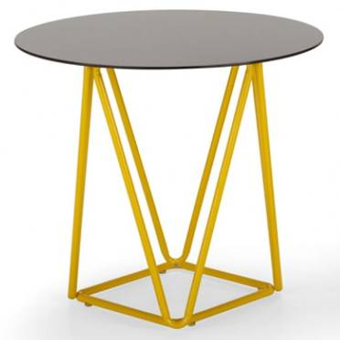
在这些有水族几何图案的、惊人的红黑骨蓝瓷器的餐具衬托下，使整个饭厅环境更具戏剧感。
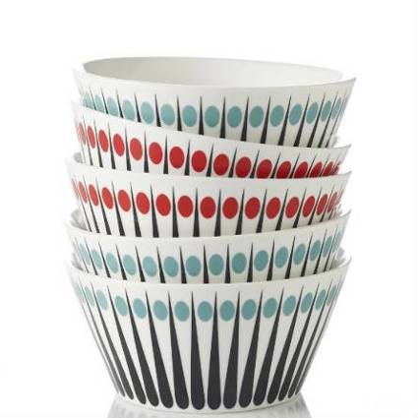

将这特具几何风格的木单板或塑料雕塑形状的吊灯运用到客厅，立马让这凸显现代感的客厅成为众人的焦点。
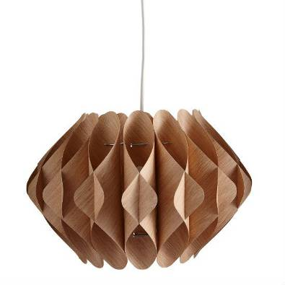
把这个色彩各异几何纹样的抱枕放在黑色或灰色的沙发上，会让整个家居空间看起来更完美，也让你的客厅瞬间变成一个灰色和黄色几何时尚家居中心。
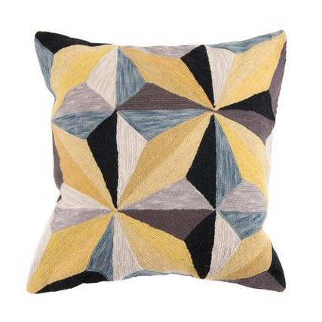
一个大胆运用几何设计的花瓶，再插入一束简单的白色花朵，会让整个家居色调看上去更炫耀迷人。
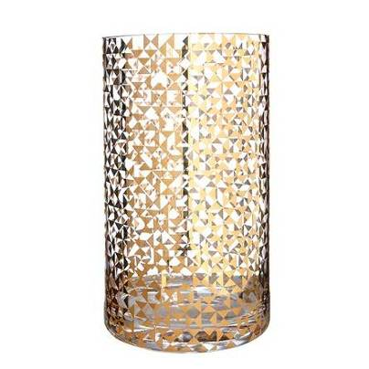
（来源：德科创艺）
────────────────────────────────
地址：福建省泉州市丰泽区城东街道办事处综合楼三楼（邮编362011）
电话：0595-22686788 传真：0595-22686799
网址：www.fjlaa.com 邮箱：fjlaa@fjlaa.com
────────────────────────────────

